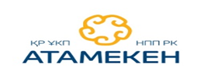

«Дорожная карта по реализации Соглашения о сотрудничестве между Агентством и Национальной палатой предпринимателей «Атамекен» - 2017»

«Защита бизнеса – один из основных приоритетов нашей работы»

Итоги анализа коррупционных рисков

АСТАНА 2018

Вопросы противодействия коррупции относятся к числу глобальных и актуальных проблем современного мирового сообщества.
Как показывает мировая практика, коррупция способна поставить под угрозу любые преобразования.
Поэтому в Плане нации «100 конкретных шагов» вопросам усиления борьбы с коррупцией уделяется особое внимание.
В 2016 году на I Республиканском Форуме предпринимателей по вопросам противодействия коррупции, была подписана «Дорожная карта» по реализации Открытого Соглашения между Агентством по делам государственной службы и противодействию коррупции и Национальной палатой «Атамекен».
Основная цель «Дорожной карты» привитие бизнес-сообществу принципа нетерпимости коррупции и повышение уровня их ответственности.
Дорожной картой было предусмотрено проведение совместного анализа коррупционных рисков на предмет выявления причин и условий, создающих препятствия для развития предпринимательства (наличие административных барьеров, непрозрачность разрешительных процедур, злоупотребления контрольно-надзорными функциями).
Сфера здравоохранения
Итоги анализа коррупционных рисков рассмотрены 28 марта 2017 года

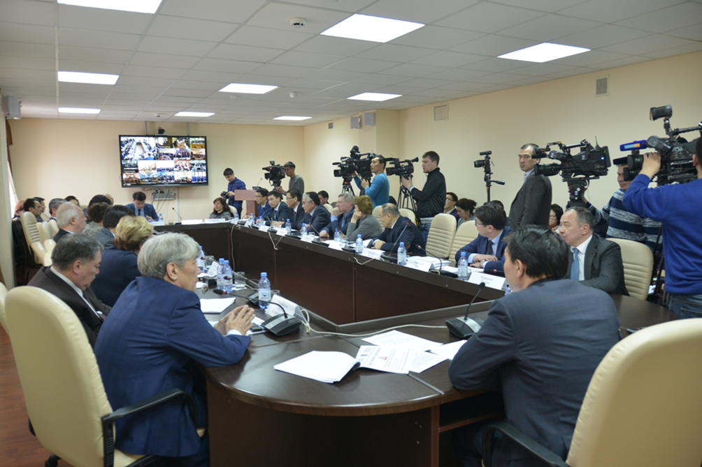
Выявлено
- наличие дублирующих функций
- несовершенство процедур закупок лекарственных средств в рамках гарантированного объема бесплатной медицинской помощи (ГОБМП),
- в состав тендерных комиссий включались исключительно представители заказчика
- заинтересованность медработников определенными лекарственными средствами, обусловленное заинтересованным продвижением этих препаратов
- наличие дискреционных полномочий
Что сделано
- В рамках проекта Закона РК, разработанного МЗ РК в 2017 году, предусматривается:
- государственное регулирование цен с октября 2018 года – на препараты рецептурного отпуска, с 2023 года – для безрецептурного отпуска лекарственных средств.
- европейская система инспектирования производителей лекарств (раз в 3 года вместо проверки при регистрации).
- обязанность фармпроизводителей онлайн-регистрации цен на медикаменты и документального обоснования цены;
- лимит наценок (для оптового звена – от 20 до 10%, для розничного – от 50 до 10% (чем выше цена, тем меньше наценка);
- поэтапный переход к электронным закупкам лекарственных средств и медицинских изделий;
- Разрабатываются Правила этического продвижения лекарственных средств.
- Внесены поправки в Правила закупа лекарственных средств, в части проведения до тендерной оценки потенциальных поставщиков на соответствие квалификационным требованиям (практика ЮНИСЕФ).
- Утверждены новые Правила выбора поставщика услуг по оказанию гарантированного объема бесплатной медицинской помощи предусматривающие включение в конкурсную комиссию представителей НПО.
- Приняты Правила закупа услуг у субъектов здравоохранения в рамках гарантированного объема бесплатной медицинской помощи и в системе обязательного социального медицинского страхования).
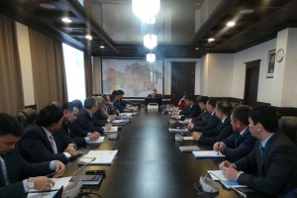
Результат:
- лекарства станут более доступными для граждан, будет исключена значительная ценовая разница на одно и то же наименование;
- будут созданы условия для повышения прозрачности и открытости процесса закупок лекарственных средств и медицинских изделий, исключения контакта с потенциальными поставщиками, упрощения процедур и снижения административных барьеров;
- исключены условия необоснованного назначения лекарств;
- значительно сократится время рассмотрения тендерных заявок, обеспечена гибкость и оперативность процесса, исключен субъективный подход;
- на 22% сокращены формы отчетной документации, на 30% – формы первичной медицинской документации;
- из 39 государственных услуг полностью автоматизированы 22, что составляет 56%, что позволит исключить контакт с должностными лицами при закупках и автоматизировать их.
- созданы условия для устранения барьеров для медицинского бизнеса

Сфера сельского хозяйства
Итоги анализа рассмотрены на совместном заседание 5 апреля 2017 года
Выявлены
- конфликт интересов при распределении бюджетных средств крестьянским хозяйствам
- Проблемы оформления кредитов через Аграрную кредитную корпорацию:
Особые условия Программы кредитования «Ынтымақ» требуют не менее 20 членов производственного кооператива, из которых 5 обязательно должны быть индивидуальными предпринимателями, тогда как Закона «О сельскохозяйственных кооперативах» допускает учреждение сельскохоз кооператива по решению не менее трех учредителей.
- истребование излишних документов
- не регламентирована процедура выдачи Справки налогового органа по месту регистрации КХ/ФХ о составе его членов
- Проблемы при оформлении кредитов через Фонд финансовой поддержки сельского хозяйства
- «при расчете залоговой стоимости применяется коэффициент в 50%.
Так, к ИП «Федирко» применен коэффициент «0,5» на оцененный жилой дом в с.Семиполка. В обоснование данных действий финансовый институт ссылается на свою залоговую политику.
при оценке залога в городе применяется понижающий коэффициент в 60%, в сельской местности от 70 до 90%.»
- «непостоянство» перечня документов необходимых для подачи заявки в Фонд
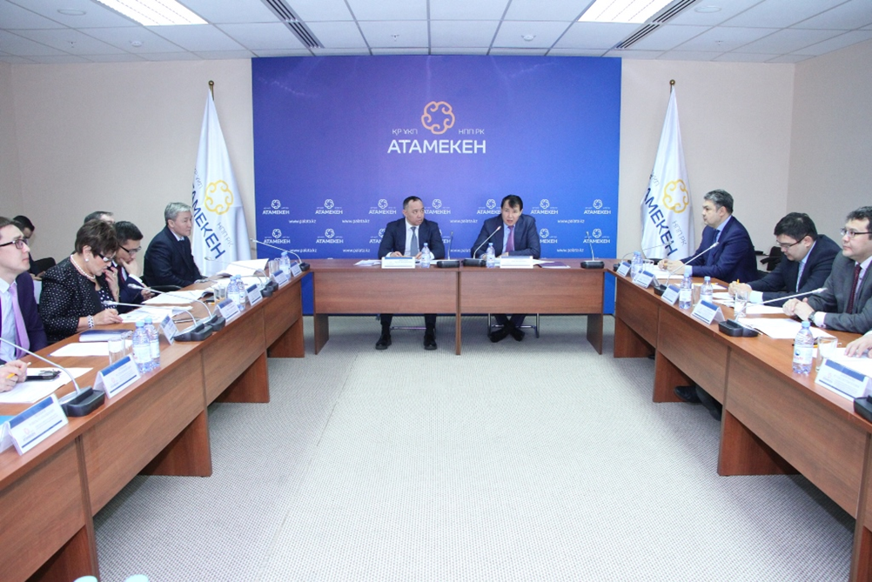

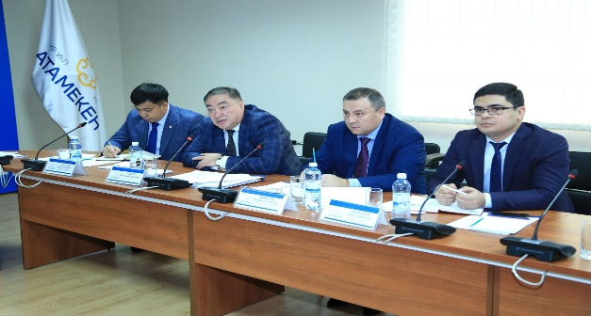
Что сделано
- для зерновых культур исключен погектарный порядок субсидирования с переходом на кредитование конечной продукции,
- Разработан проект Закона Республики Казахстан «О внесении изменений и дополнений в некоторые законодательные акты Республики Казахстан по вопросам регулирования агропромышленного комплекса»:
- в КоАП в части включения категории физических и юридических лиц, в случае нарушений Закона «О племенном животноводстве», а также определения конкретной санкции за нарушение требований хранения, транспортировки и применения пестицидов;
- в Закон «О зерне», в части пересмотра компетенции местного исполнительного органа области, в части приостановления действий и лишения лицензии на право складской деятельности с выпуском зерновых расписок.
Результат:
- созданы условия для прозрачности и открытости процедур принятия решений в сфере субсидирования и выделения земель сельхоз назначения;
- будут сняты ряд административных барьеров;
- в целях упрощения выплаты субсидий на развитие семеноводства в 3 раза сокращен перечень документов заявителя (с 3 до 1);
- исключены условия для хищения бюджетных средств путем искусственного увеличения посевной площади;
- улучшены условия ведения бизнеса в сфере сельского хозяйства;
- усовершенствованы условия субсидирования субъектов АПК.

Сфера архитектуры и градостроительства
Итоги внешнего анализа коррупционных рисков рассмотрены 12 апреля 2017 года
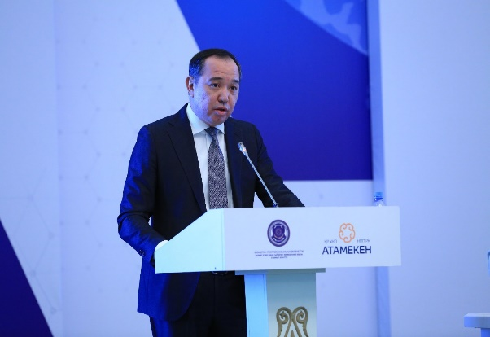

Выявлено
- дискреционные полномочия в санкциях подведомственных статей КоАП
- отсутствие законодательного регулирования процедуры разработки плана детальной планировки (ПДП), в т.ч. внесения корректировки
- наличие скрытых государственных услуг
- отсутствие утвержденного минимального перечня материально-технической оснащенности для получения лицензии на строительно-монтажные работы
- При проведении аттестации экспертов:
- Несовершенство программы тестирования при аттестации экспертов по экспертизе проектно-сметной документации (ПСД)
- Отсутствие прозрачности при проведении тестирования и информации об аттестованных экспертах, осуществляющих экспертные работы и инжиниринговые услуги в сфере архитектурной, градостроительной и строительной деятельности на официальном интернет-ресурсе
- практика указывать на новые причины отказа, либо умышленно не указывать на нарушения сразу, чтобы заявитель обращался в уполномоченный орган вновь и вновь.
Что сделано
- Разработаны поправки в Правила по аккредитации организаций, осуществляющих инжиниринговые услуги по техническому надзору и Правила аттестации экспертов в сфере строительной деятельности:
- обязательным условием аккредитации экспертных организаций в строительной сфере, будет наличие в штате аттестованных экспертов в области строительства автодорог
- соответствующей территории»
- инициированы поправки в КоАП:
- по установлению конкретных сумм штрафов и исключению дискреционных норм, при определении административной ответственности за нарушения норм лицензирования в сфере архитектуры, строительства и градостроительства (статья 464 Кодекса).
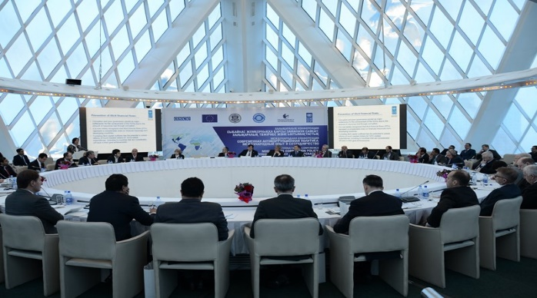
Результат:
- полный и автоматизированный учет информации в единой базе данных позволит повысить эффективность расходования бюджетных средств, снизить вероятность должностных злоупотреблений;
- установление конкретных штрафных санкций статьи КоАП минимизирует коррупционный риск в виде дискреционных полномочий при рассмотрении дел об административных правонарушениях;
- установлены ограничения по допуску к техническому надзору не профильных специалистов.

Сфера государственных закупок
Итоги анализа рассмотрены на совместном заседание 2 мая 2017 года
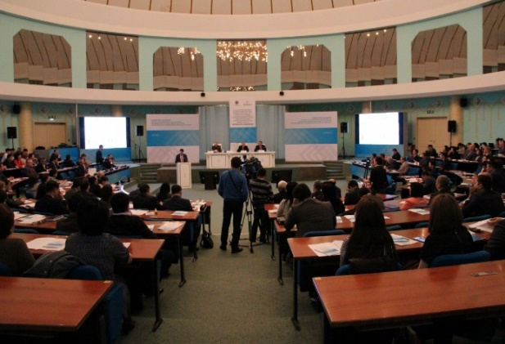
Выявлено
Условия возникновения коррупции в сфере закупок (согласно социологического опроса)
  - 54,2% при переговорах между потенциальным поставщиком и Заказчиком
  - 39,4% при подготовке пакета тендерной документации
  - 30% при рассмотрении конкурсной документации и подведении итогов
- Отсутствие прозрачности при проведении тендеров
- Отсутствие или ненадлежащее регулирование административных процедур
  - практика осуществления государственного закупа из одного источника также способствует возникновению коррупционного правонарушения.
По данным веб-портала государственных закупок, свыше 40 % закупок (866 млрд.тг.) в 2016 году осуществлялись данным способом
- КГУ «Управление строительства, пассажирского транспорта и автомобильных дорог Жамбылской области» при проведении конкурса на работы по восстановлению многоквартирного жилого дома конкурсные заявки пяти потенциальных поставщиков отклонены по причине непредставления информации о наличии опыта работы на рынке (данное требование в конкурсной документации отсутствовало).
- В результате несостоявшегося конкурса заключен договор из одного источника с ТОО «Умирзак», которое предложило самое высокое ценовое предложение.
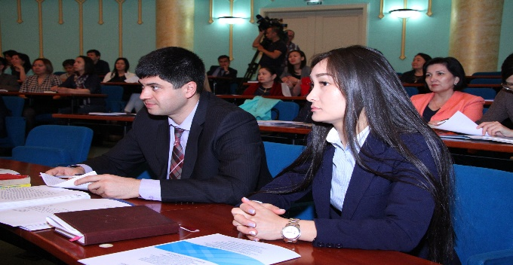

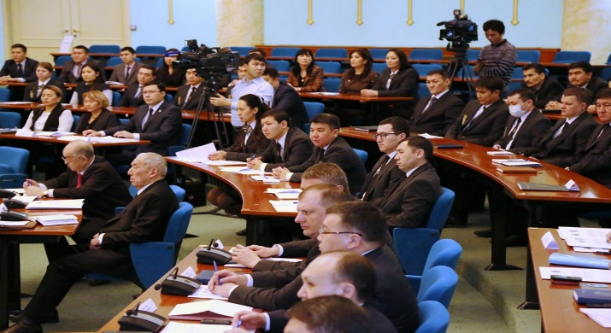
Что сделано
Разработан проект Закона РК «О внесении изменений и дополнений в некоторые законодательные акты Республики Казахстан по вопросам государственных закупок и закупок субъектов квазигоссектора» которым предусмотрено
- установление административной ответственности за нарушения законодательства закупок квазигосударственного сектора;
- перевод всех закупок квазигосударственного сектора на электронный формат.
- сокращение оснований для закупок из одного источника по несостоявшимся государственным закупкам и путем прямого заключения договора о государственных закупках.
- сокращение оснований по включению поставщиков в реестр недобросовестных участников госзакупок.
- создание единой информационно-аналитической платформы по закупкам
Результат:
- Торги в квазигосударственном секторе будут проводиться по единой методологии;
- будут значительно сокращены коррупционные риски в деятельности субъектов квазигоссектора.
- процесс государственных закупок и размещения заказа будет осуществляться централизованно,
- все процессы госзакупок и их результатов будут открыты;
- созданы условия для осуществления постоянного контроля за расходованием бюджетных средств как в государственном так и в квазигосударственном секторах

Сферы налогового и таможенного администрирования
Итоги анализа коррупционных рисков рассмотрены 19 мая 2017 года
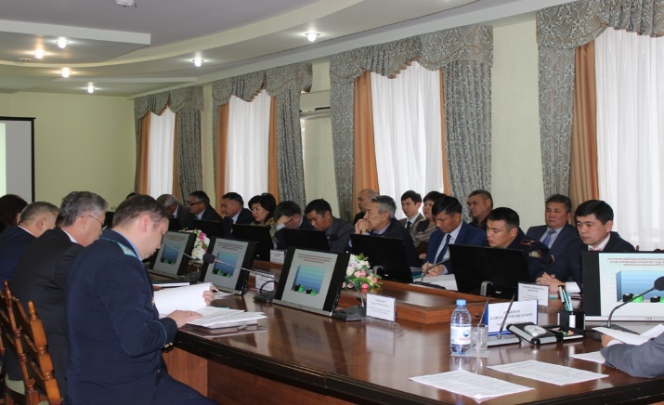
Основными проявлениями коррупционных правонарушений в сфере таможенного администрирования служат факты взяточничества, а также злоупотребление должностными полномочиями.
Выявлено
- нестабильность налогового законодательства;
- налогоплательщики тратят значительное количество времени и средств на доказательство своей невиновности;
- все неустранимые сомнения, противоречия и неясности актов налогового законодательства толкуются в пользу госоргана;
- налогоплательщики не освобождаются от административной ответственности и начисления пени по результатам перепроверки или отзыва (изменения) госорганом разъяснительного письма;
- размер административного штрафа несоизмерим с совершенным деянием;
- пробелы при единообразном применении законодательства в таможенной сфере
Значительный ущерб бизнесу наносится несвоевременным снятием ограничений, наложенных ранее на имущество. Согласно Налоговому кодексу ограничения должны сниматься в течение 6 рабочих. Однако на практике эти сроки нарушаются.
К примеру,
По истечении более пяти лет направлено в Управление юстиции города Уральск решение об отмене ограничений в распоряжении имуществом ИП «Галиева Н.М.» от 31.03.2011 г.
Что сделано
- с 2020 г. изменения в Налоговый кодекс будут вносится одним законом;
- введен принцип добросовестности налогоплательщиков;
- отмена штрафа и пени, если налоговые органы неправильно разъясняют Налоговый кодекс;
- снижен размер санкций за занижение авансовых платежей по КПН с 40 до 20%;
- В новом Налоговом кодексе учтены внесенные рекомендации:
- введена норма, ограничивающая внесение изменений и дополнений не более 1 раза в год,
- Снижено количество оснований для проведения внеплановых проверок на 62% (с 32 до 12),
- введен дифференцированный подход к налоговому администрированию для разных категорий налогоплательщиков.
- Приняты меры по исключению пробелов в таможенном законодательстве
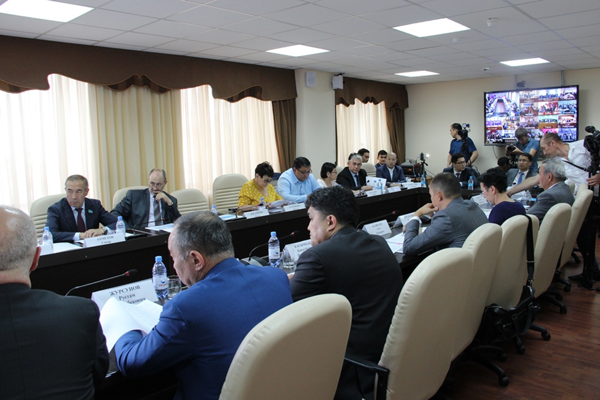
Результат:
- Принятые меры обеспечат упорядоченную работу налоговых органов;
- внесут ясность в порядок предоставления информации и взаимодействия граждан и бизнес структур с работниками налоговых структур. При этом, неясности будут толковаться в пользу налогоплательщика;
- позволят улучшить условия для ведения бизнеса и снизят административные барьеры для предпринимателей;
- облегчат нагрузку на предпринимательство и будет стимулировать к добровольному исполнению своих налоговых обязательств, в результате чего будет обеспечено своевременное поступление средств в бюджет.

Сфера развития предпринимательской деятельности местными исполнительными органами
Результаты анализа обсуждены на совместном заседании 26 мая 2017 года
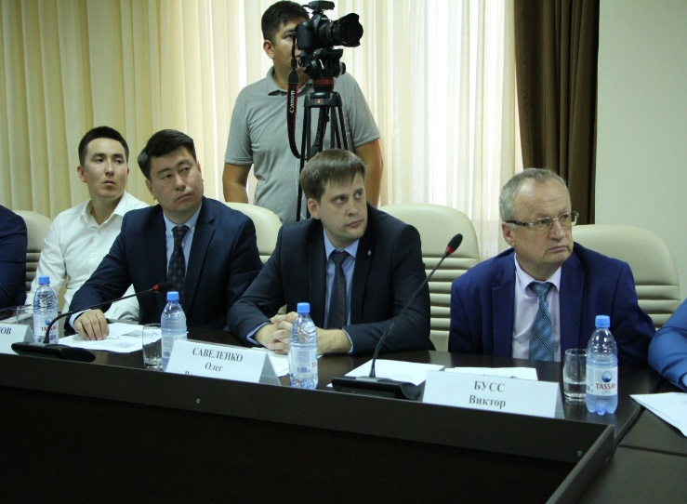
Выявлено
- наличие излишних административных барьеров при осуществлении предпринимательской деятельности
практически во всех сферах имеются ведомственные Правила, которые наряду со стандартами регулируют порядок оказания госуслуги и дает возможность руководствоваться «удобными» для себя нормами права. Например, по услугам, оказываемые в рамках программы Дорожная карта бизнеса – 2020, параллельно со стандартами действуют Правила.
- создание субъектами квазигосударственного сектора препятствий для развития бизнеса
К примеру, для ввода в эксплуатацию цеха, ТОО «Триера KZ», вынуждено было приобрести, по требованию монополиста, газовый счетчик стоимостью 20 млн. тенге.
При том, что на рынке имелись аналогичные счетчики стоимостью 1 млн. тенге.
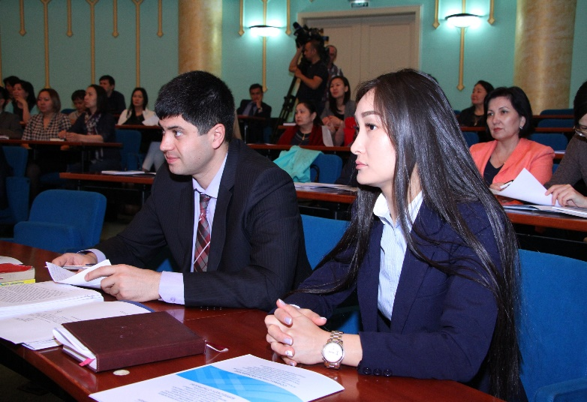
Что сделано
Центры обслуживания предпринимателей, проводят разъяснения существующих мер господдержки и развития бизнеса
Разработан проект приказа в части приведение стандарта государственной услуги «Выдача удостоверения допуска к осуществлению международных автомобильных перевозок и карточки допуска в соответствие с требованиями Правил допуска автомобильных перевозчиков к осуществлению международных автомобильных перевозок (приказ МТК РК от 24.08.2011 г. № 523)
Результат
- принятые меры позволят исключить коррупционные риски в сфере развития предпринимательской деятельности местными исполнительными органами и будут способствовать развитию предпринимательства

Сфера земельных отношений
Итоги анализа коррупционных рисков рассмотрены 26 мая 2017 года
Выявлено
- предоставление земельного участка под индивидуальное жилищное строительство (ИЖС) вне очереди;
- отсутствие дифференциации очередников на получение участков под ИЖС (по социальному и имущественному статусу, в том числе наличию либо отсутствию зарегистрированного жилья, наличие прописки), влечет беспорядочную подачу заявлений лицами не имеющими целью строительство и использующие участки в коммерческих целях;
- отсутствие интеграции информационных систем- лица, проживающие в разных регионах страны подают заявления о предоставлении земельных участков в востребованных населенных пунктах. Например, один и тот же заявитель может состоять в очереди сразу в нескольких населенных пунктах.
- Истребование документов, непредусмотренных Стандартом госуслуги
- Так у ТОО «ТURAN-KULAGER» Акмолинской области истребовано 13 непредусмотренных документов; ТОО «RG Gold» и ТОО «Есіл-Mining» по 5 документов, в т.ч.: копии удостоверения личности, приказов, доверенности, справки об учетной регистрации филиала юридического лица; копии справок о государственной перерегистрации, и др.
Аналогичная ситуация наблюдается и в других регионах страны.
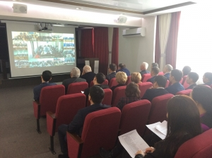
Что сделано
- Разработан проект Закона «О внесении изменений и дополнений в некоторые законодательные акты Республики Казахстан по вопросам регулирования земельных отношений», предусматривающий:
- прозрачные процедуры выделения земель сельхоз назначения.
- продажи земельных участков или права аренды земельных участков исключительно в электронном виде.
- переход на автоматизированный формат получения госуслуг по изготовлению и выдаче актов на право частной собственности на земельный участок, постоянного и временного пользования.
- Создается единая база очередников на получение земельных участков для ИЖС с автоматизацией всего процесса.
- Открыт свободный доступ к сведениям о земельных участках на веб-портале Автоматизированной информационной системы Государственного земельного кадастра Республики Казахстан (www.aisgzk.kz).
- Ведется работа по созданию единой системы государственного градостроительного кадастра, который будет включать полные сведения о состоянии территорий (сооружений) и планах их застройки.
- В пилотном режиме в Акмолинской области запущен специальный сервис для населения, обеспечивающий доступ к информации о свободных земельных участках.
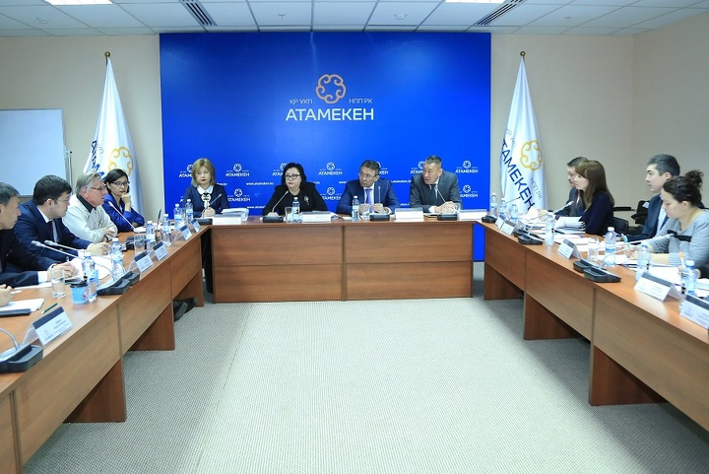
Результат:
- созданы условия для прозрачности и открытости процедур принятия решений в сфере земельных отношений;
- обеспечена открытость при выделении земель;
- будут сняты ряд административных барьеров в сфере земельных отношений;
- созданы условия для снижения социальной напряженности среди населения.

Сферы экологии и недропользования
Итоги анализа коррупционных рисков рассмотрены 1 июня 2017 года
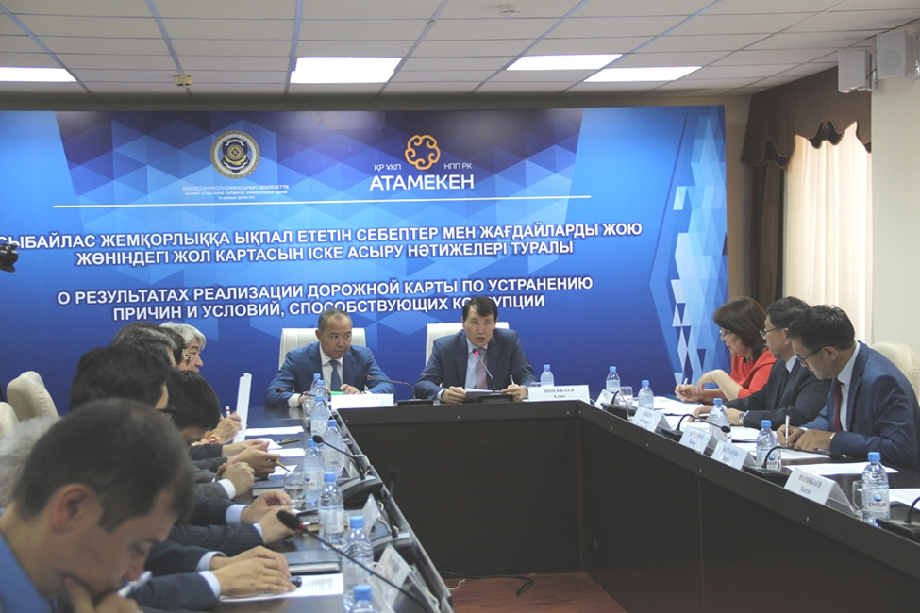
Выявлено
- несовершенство процедур проведения государственной экологической экспертизы;
- широкие полномочия экологических инспекторов без механизмов прозрачности
- противоречие в нормативных актах, регламентирующих процедуры выдачи комплексного экологического разрешения и переоформления разрешений на эмиссию в окружающую среду, в части сроков их выдачи
- неоправданно длительные сроки государственной экспертизы (до 2-х месяцев в зависимости от категории объекта).
- отсутствие механизмов согласования проектной и иной документации, а также получения разрешений, необходимых для проведения операций по недропользованию;
- использование должностными лицами в личных интересах геологической информации
- в состав Комиссии по предоставлению права недропользования не включены представители общественности
- не предусмотрен конкретный срок согласования проекта контракта, а период для заключения контракта составляет от 18 до 24 месяцев
Что сделано
- В рамках проекта Кодекса РК «О недрах и недропользовании» предусматривается:
- пересмотр функций уполномоченного Комитета;
- внедрение открытой формы конкурса – аукциона предоставления права недропользования;
- упразднение комиссии по проведению конкурсов на предоставление права недропользования;
- сокращение сроков проведения экспертизы и получения контракта на недропользование, упразднение процедуры согласования.
- оптимизация сроков получения контракта на недропользование и упразднение согласования;
- установление административной ответственности за нарушение порядка предоставления права недропользования.
- разработка информационной системы «Национальный банк данных минеральных ресурсов Республики Казахстан».
- Проект Закона «О внесении изменений и дополнений в некоторые законодательные акты Республики Казахстан по вопросам совершенствования регулирования предпринимательской деятельности», предусматривает:
- объединение госуслуги по выдаче разрешений на эмиссии в окружающую среду и заключения экологической экспертизы с полным переходом на электронный формат по принципу «одного окна»;
- сокращение сроков оказания данных госуслуг почти в 3 раза (со 120 до 45 дней);
проводится работа по видео фиксации экологических проверок.
Прорабатывается вопрос автоматизации контроля выбросов посредством установления датчиков на источниках эмиссий природопользователей
Результат:
- будет обеспечена прозрачность, последовательность и оперативность конкурсных процедур, исключится прямой контакт предпринимателей с должностными лицами;
- внедрение информационной системы «Национальный банк данных минеральных ресурсов Республики Казахстан» позволит автоматизировать предоставление геологической информации и другие процессы в рамках получения права недропользования;
- будет обеспечена эффективность процесса, повысится интерес иностранных инвесторов и как следствие увеличатся доходы государства;
- получения сведений по эмиссиям в онлайн режиме исключает прямой контакт с природопользователями при проверках;
- обеспечивается прозрачность экологических проверок;
- принимаемые меры позволят улучшить условия для ведения бизнеса и снизить административные барьеры для услугополучателей

Сфера транспортного контроля
Результаты анализа обсуждены на совместном заседании 29 июня 2017 года
Выявлено
- отсутствие нормативного регулирования поведения сотрудников транспортной инспекции при контактах с водителями,
- Простаивание или некорректная работа Специальной автоматизированной измерительной системы (САИС),
- широкие дискреционные полномочия инспекторов.
- наличие отсылочных норм на нормативные правовые акты, утратившие силу
- наличие прямого контакта
- риск уклонения от уплаты в бюджет средств за выдачу специального разрешения
- риск уклонения от административной ответственности за проезд без соответствующего разрешения
- несоответствие норм Стандартов, Регламентов и других НПА
- необоснованный отказ в оказании госуслуги
- дискреционные полномочия
- прямой контакт при оказании государственных услуг
В 2015 году по показаниям САИС установленном у п.Талапкер ИП «Парфёнов Ф.В.» привлечен к штрафу за превышение весовых параметров при перевозе груза на автомашине из Астаны в Челябинск.
Однако по маршруту движения до г. Челябинска, после п. Талапкер находится ещё два таких же прибора в г. Атбасар и г. Костанай, на которых нарушений о перегрузе указанной автомашины выявлено не было
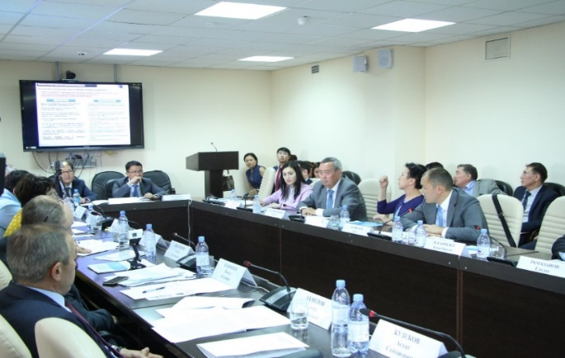
Что сделано
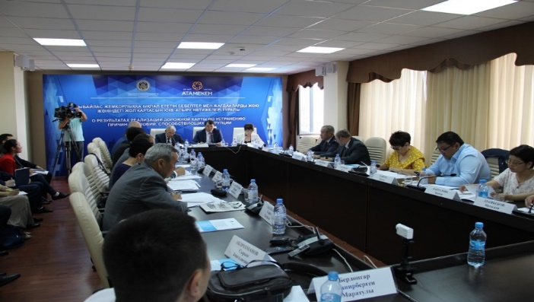
- Разработан проект Закона «О внесении изменений и дополнений в некоторые законодательные акты Республики Казахстан по вопросам транспорта».
  - Приведены в соответствие с требованиями действующего законодательства РК нормы Правил организации работы постов транспортного контроля (Приказ МИР РК от 26 июня 2017 года №383).
  - урегулирован порядок поведения инспекторов при контактах с водителями;
  - исключены отсылочные нормы,
  - минимизирован контакт при оказании госуслуг;
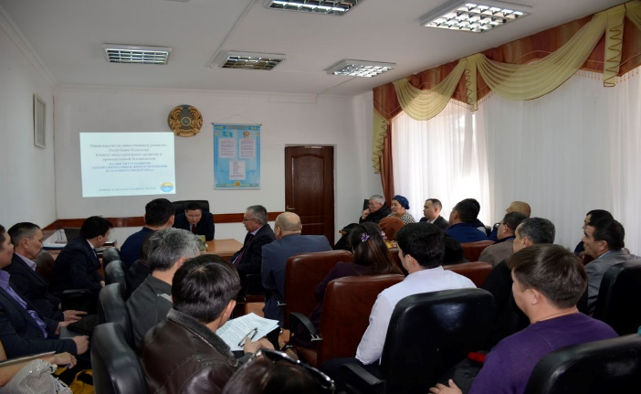
Результат
- принятые меры позволят исключить коррупционные риски в сфере транспортного контроля и будут способствовать развитию предпринимательства

Сферы ветеринарного и санитарно-эпидемиологического надзора
Итоги анализа коррупционных рисков рассмотрены 3 августа 2017 года
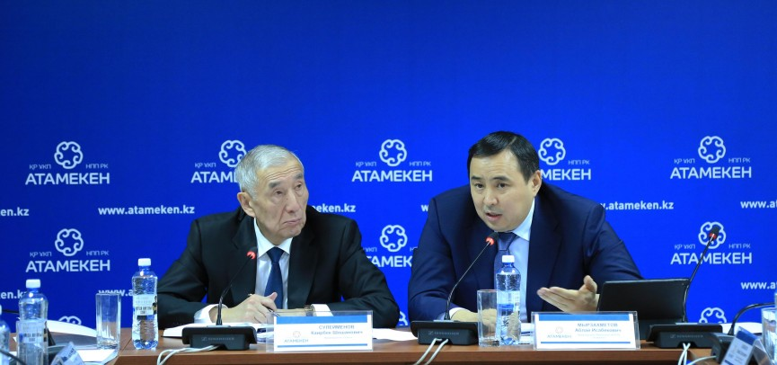
Выявлено
- не соблюдается интервал проверок предпринимателей
- отсутствие в нормативно-правовых актах сроков контрольной проверки по устранению нарушении
- административный барьер при открытии аптек в виде дублирования уведомлении
- противоречия в требованиях СанПиН
- наличие функции, имеющей признаки «скрытой государственной услуги»
- отсутствие в стандартах оказания государственных услуг не предусмотрен конкретный перечень оснований для отказа.
- отсутствие электронной базы регистрации выданных ветеринарных справок
при проведении проверки ИП Папенфот Е.Н., в нарушение ст.147 Предпринимательского кодекса РК, индивидуальный предприниматель не ознакомлен с требованиями проверочного листа.
по вине ГКП «Ветеринария» в базе ИСЖ отсутствовали данные на племенного быка КХ "Шолпан", что не позволило получить К/Х субсидии
Что сделано
- В рамках проекта Закона РК, разработанного МЗ РК в 2017 году предусмотрено исключение коррупционных рисков в сфере санитарно-эпидемиологического надзора;
- проводится работа по автоматизации государственных услуг, оказываемых МЗ РК.
- отменено 28 необоснованных санитарных правил,
- Разработан проект Закона Республики Казахстан «О внесении изменений и дополнений в некоторые законодательные акты Республики Казахстан по вопросам регулирования агропромышленного комплекса», предусматривающий устранение устаревших, коррупциогенных и неэффективных норм
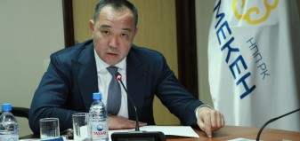
Результат:
- минимизированы условия создающие барьеры для ведения бизнеса;
- автоматизация Минздравом 22 госуслуг (в т.ч. в сфере эпидемиологического надзора) позволит исключить контакт с должностными лицами;
- улучшены условия ведения бизнеса в сфере сельского хозяйства;

Сфера пожарной безопасности
Итоги анализа коррупционных рисков рассмотрены 8 августа 2017 года
Выявлено
- наличие дискреционных полномочий;
- несовершенство законодательства;
- прямой контакт чиновников с предпринимателями
- отсутствие сроков по установлению и определению дальнейшей эксплуатации оборудования и технических устройств;
- отсутствие альтернативного способа подачи заявлений на получение государственных услуг через государственную корпорацию «Правительство для граждан» и через веб-портал электронного правительства;
в график проверок по особому порядку в 2016 году были включены объекты питания не относящиеся к высокой степени риска.
К примеру, ресторан «Версаль», расположенный по адресу г. Тараз, ул. Проспект Жамбыла 18, принадлежащий ИП «Шарипова А.Х.».
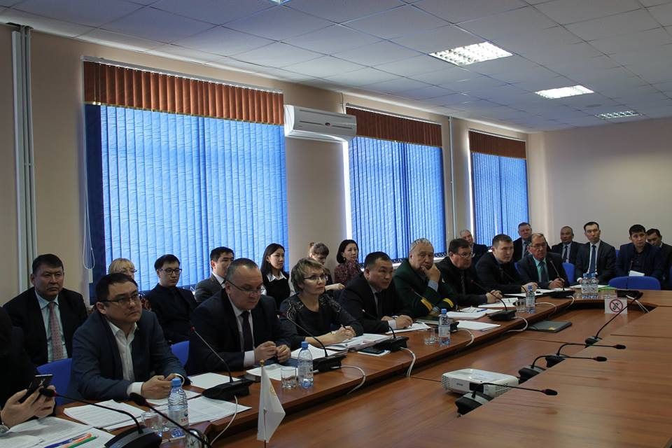
Что сделано
- Министерством по инвестициям и развитию прорабатываются вопросы по реализации внесенных рекомендаций и исключению коррупционных рисков:
- исключению дискреционных полномочий;
- альтернативного способа подачи заявлений на получение государственных услуг через государственную корпорацию «Правительство для граждан» и через веб-портал электронного правительства;
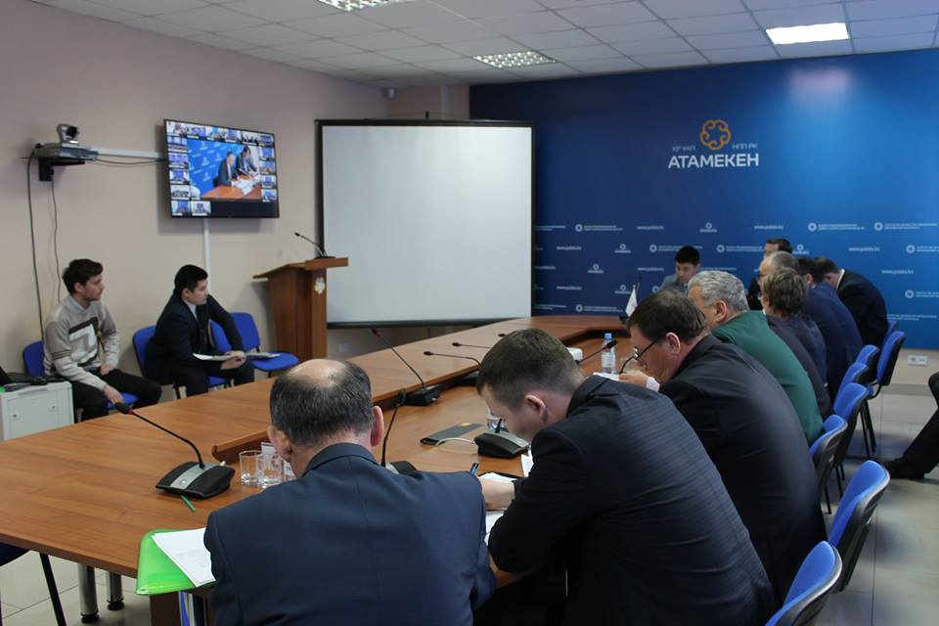
Результат:
- принимаемые меры позволят улучшить условия для ведения бизнеса и снижаются административные барьеры для предпринимателей;
- повысят инвестиционную привлекательность в сфере промышленности

Сфера промышленной безопасности
Итоги анализа коррупционных рисков рассмотрены 8 августа 2017 года
Выявлено
- несовершенство законодательства;
В соответствии со статьей 73 Закона «О гражданской защите», экспертизе промышленной безопасности подлежат: подпункт 2) технические устройства. (Под данное понятие попадает практически любое производственное оборудование)
- не соблюдаются сроки выдачи предписания об устранении нарушений законодательства о промышленной безопасности
Например, АФ ТОО «Гелиос» выдано по истечении 17 (календарных) дней вместо положенных 3х рабочих дней
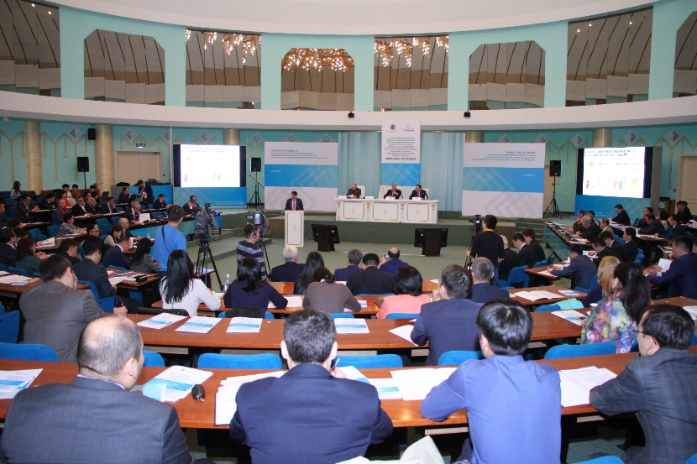
Что сделано
- разработана Концепция проекта Закона РК «О внесении изменений и дополнений в некоторые законодательные акты Республики Казахстан по вопросам промышленной безопасности»
- Государственная услуга «Выдача разрешения на постоянное применение взрывчатых веществ и изделий на их основе» будет оказываться через Веб-портал «электронного правительства»
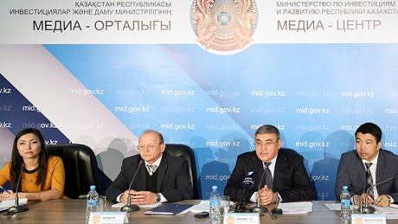
Результат:
- принимаемые меры позволят улучшить условия для ведения бизнеса и снизить административные барьеры для предпринимателей;
- повысят инвестиционную привлекательность в сфере промышленности

Сфера исполнения судебных актов
Итоги анализа коррупционных рисков рассмотрены 18 августа 2017 года
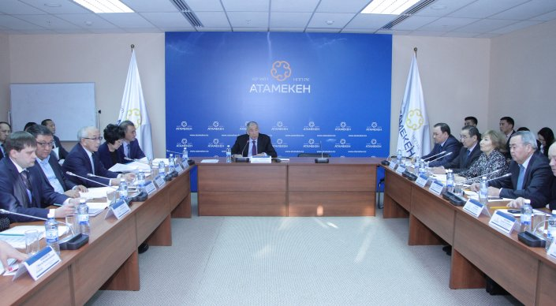
Выявлено
- размер арестуемого имущества может превышать сумму самого взыскания
Так, на ТОО «Гибкий камень» за сумму взыскания 9 910 тенге, постановлением судебного исполнителя наложен арест на все движимое, недвижимое имущество должника
- дискреционные полномочия;
- ответственность частных судебных исполнителей не соразмерна их полномочиям;
- не проработан процесс исключения из единого реестра должников.
К примеру, ТОО «Қолдау» в апреле 2015 года в полном объеме погасило долг и оплатив деятельность частного судебного исполнителя Аяған С.Ж. известило его об исполнении обязанностей должника. Однако судебный исполнитель не принял мер для своевременного исключения должника из Единого реестра должников.
Что сделано
- Министерством юстиции прорабатываются вопросы исполнения внесенных рекомендации по вопросам:
- регламентации порядка наложения ареста на имущество;
- исключения из реестра должников;
- Определения ответственности частных судебных исполнителей.
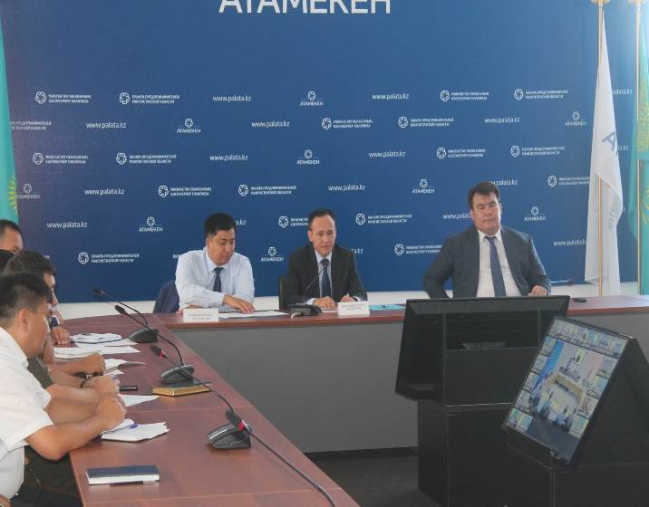
Результат:
- принимаемые меры будут способствовать обеспечению упорядоченности в деятельности частных судебных исполнителей;
- исключат совершение нарушений прав граждан и предпринимателей.

Сфера энергетики
Итоги анализа коррупционных рисков рассмотрены 18 августа 2017 года
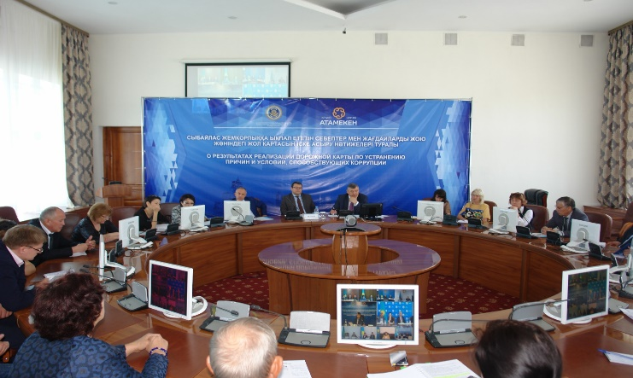
Выявлено
- требование излишних и необоснованных документов, при оформлении технических условий на подключение к энергоносителям;
- отсутствие законодательной регламентации оснований для отказа в оказании услуги;
- отсутствие конкретных сроков оказания услуг;
- невозможность оспаривания решений монополистов в суде, вызванная тем, что экспертные организации, выносящие необходимые заключения, находятся в зависимом положении от последних
- отсутствие ответственности должностных лиц субъектов естественных монополий.
- начисление несоразмерно высоких штрафных санкций в период отсутствия приборов и пломб
в кафе ИП «Абдыкалихова Х.И» во время банкета произошло задымление щита и во избежание пожара электрик был вынужден вскрыть его, сорвав пломбу.
В итоге, ТОО «Астанаэнергосбыт» начислен штраф в размере 10 млн. тенге, тогда как в год предприниматель за электроэнергию уплачивал не более 1 млн. тенге.
Что сделано
- Министерством энергетики прорабатываются вопросы исполнения внесенных рекомендации по вопросам:
- определения четкого перечня документов, при оформлении технических условий на подключение к энергоносителям;
- регламентации оснований для отказа в оказании услуги;
- определения конкретных сроков оказания услуг;
- определения ответственности должностных лиц субъектов естественных монополий.
- создания Единых центров обслуживания в сфере энергетики для предоставления услуг по принципу «одного окна».
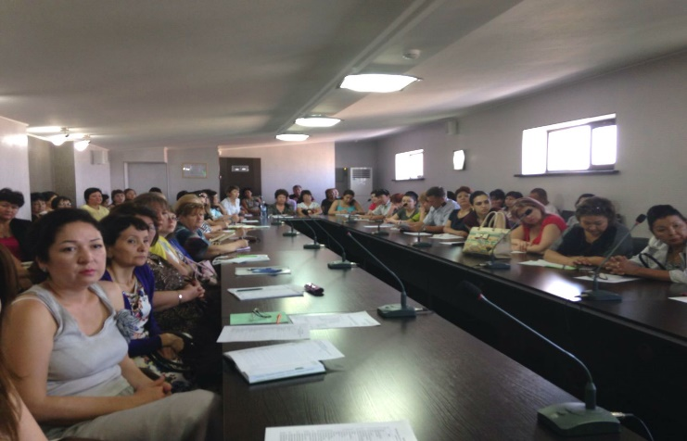
Результат:
- принимаемые меры будут способствовать обеспечению упорядоченности в деятельности субъектов естественных монополий;
- исключат совершение нарушений прав граждан и предпринимателей;
- Прием граждан на безальтернативной основе через отделы Государственной корпорации «Правительство для граждан» исключает возможность создания административных барьеров и совершению коррупционных проявлений.

